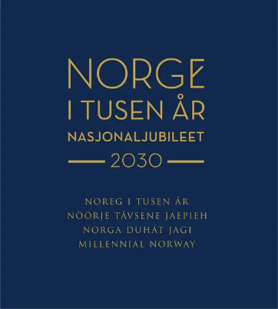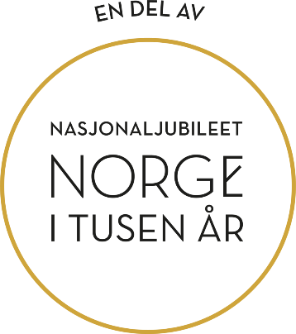

Norge i tusen år – bidrag från Sverige?
Anteckningar från workshop 2024-11-29 i samband med pilgrimskonferensen i Linköping. Deltagarlista som separat dokument.

Bakgrund
Norska stortinget har beslutat om ett nasjonaljubileum år 2030, tusen år efter Olav den heliges död på Stiklestad. Jubileet har redan börjat och varar fram till och med 2031. Läs mer här: https://nasjonaljubileet2030.no/
Sverige har ett stort Olavsarv, enskilda aktörer kan själva lägga in Olavsminnen i en databas, som har en redaktör i Stiklestad: https://dendigitaleolavskilden.no/
Svenska Riksantikvarieämbetet har fått frågan att på något sätt engagera sig i Olavsdatabasen, men ännu inte lämnat definitivt besked.
Sveriges riksdag har en särskild arbetsgrupp som samarbetar med stortinget. Gruppen har fått en tidig information om att det finns intresse att lämna bidrag från Sverige och står till förfogande för ytterligare dialog.
Norges ambassad i Sverige är också orienterad.
På pilgrimskonferensen i Linköping 2024 genomfördes en workshop för att inventera befintliga idéer och även formulera nya. Över lag ansåg deltagarna att svenskars kunskaper om samt intresse för Norge behöver höjas.

Förslag, bruttolista
På mötet framkom några förslag som redan var formulerade, vilka listas under denna rubrik. Viss reservation för att något kan vara fel uppfattat i detaljerna.
- 2029 – tusen år sedan Gotlands kristnande. Det finns traditioner som hänför detta till Sankt Olav, även om det inte går att verifiera. Det finns många lokala berättelser från Gotland som handlar om Sankt Olav och även en Olofsled. Man vill gärna uppmärksamma Ingegerd/Anna av Kiev och har tankar om teaterföreställning.

- Romboleden har uttalat ett mål om 10 000 vandrare år 2030. Nästa år, 2025, tänker man sig en återinvigning av leden i regi av de 12 ledansvariga. Under tiden fram till och med 2030 vill man sedan anordna och presentera evenemang för att vidmakthålla och även öka intresset för leden.

- ”Förfest” i Vadstena, kanske 2028/2029? Lokala evenemang, men också ambition att då ha kopplat ihop Vadstena med Trondheim så gott det går. Gärna färdig ”dubbelskylning” på sträckan, där norrgående led uppmärksammar Sankt Olav och södergående handlar om Sankta Birgitta. Eventuellt olika temaår fram till 2030.

- Västkuststiftelsen är i princip färdiga med pilgrimsleden genom Dalsland och 2030 är en utmärkt målbild för att få fortsättningsleden genom Värmland på plats, i samarbete med ledsamordnaren där.

- Göteborgs stift vill redan 2025 få den flytande ”Håpets katedral” från Fredrikstad till Göteborg. Katedralen är tillverkad av återvunnen plast och planer finns att anordna kortare vandringar som avslutas vid katedralen, för att bygga vidare på ”Fridays for future” och ”Pilgrim’s walk for future”.

- Ingegerdsleden i Sigtuna har firat sitt tioårsjubileum med olika programpunkter, som med fördel kan återanvändas fram till 2030. Planer på svensk-norsk körsång och teatermanus, som med fördel kan uppföras även på andra platser i Sverige och Norge genom turné.

- För Helgonleden inklusive Kårböleleden planeras bl a evenemang och lång- och kortvandringar, vissa med särskild tematisering, inför jubileet 2023. Projektplaner är på gång i brett samarbete med olika aktörer efter leden.

- Jämt-trönderska historiedagen är något som har anordnats sedan 1950-talet i växelvis Sverige och Norge. Det är vanligtvis fler norrmän som närvarar, det vore förstås önskvärt att få upp det svenska deltagandet. Varför inte plocka upp Olavstemat fram till 2030.

Ytterligare idéer
- En segling från Sverige till Trondheim (Kystpilgrimsleia)
- Arknat – vindskydd i naturen. Är det möjligt att skapa vindskydd eller ”övernattningspoddar” längs utvalda delsträckor på Olofslederna?
- Tävling eller evenemang på temat svensk-norsk längdskidåkning
- Svensk-norsk union för en dag – visionera kring samarbetsmöjligheter
- Intressera släktforskare för temat – har man norska anor?
- Engagera studieförbund för att t ex lägga in information i Den digitale Olavskilden
- Engagera Riksarkivet, som har en lokalavdelning i Vadstena, att uppmärksamma svensk-norsk historia. Kanske som komplement till Riksantikvarieämbetet?
- Engagera stiftsantikvarier att uppmärksamma kyrkornas Olavsarv.

Information om Sankt Olav
Deltagare på mötet efterlyste bra informationskällor om Sankt Olav, antingen för självstudier eller för vidare spridning. Tipsades om ”pilgrimspodden” hos Selånger Pilgrimscentrum. Romboleden tipsade om mobila utställningar, som de kan erbjuda.

Arbetsgrupp/referenspersoner
Anna Laurin, Västkuststiftelsen samt Eva Dellmyr, Romboleden, anmälde sitt intresse att tillsammans med någon från Pilgrim i Sverige utgöra ett inledande samarbetsforum, med ambition att växla upp till en arbetsgrupp i ett senare skede. Det är önskvärt att Pilgrim i Sverige, som är kontaktpunkt för den svenska Olofsmärkningen, tar på sig ett samordningsansvar. Efter att mötet ägt rum anmälde också Helena Stridh, Sydöstra Jämtlands pastorat samt Carina Lindvall, Gävleborgs län sitt intresse för att ingå gruppen ovan.

